实验1
译码器及其应用

- 实验目的
1．理解Verilog HDL语言的设计流程。
2．掌握译码器的逻辑功能及应用。

- 实验仪器设备
EDA实验板（台）、PC机

- 实验内容及结果
- 采用自己设计的74138，用原理图方式或者直接验证74138逻辑功能，视频中有详细步骤。将E1,E2,E3和地址输入端A2、A1、A0和拨码开关相接，输出端连接到LED指示灯。画出自己设计的电路图，给出引脚锁定表。拨动逻辑开关，按表2-2测试功能，并记录测试结果。
（1）Verilog HDL语言源代码
module decoder38(A2,A1,A0,E1,E2N,E3N,Y7,Y6,Y5,Y4,Y3,Y2,Y1,Y0);
input A2,A1,A0,E1,E2N,E3N;
output Y7,Y6,Y5,Y4,Y3,Y2,Y1,Y0;

reg Y7,Y6,Y5,Y4,Y3,Y2,Y1,Y0;
wire E = E1 & (!E2N) & (!E3N);
wire [2:0] A = {A2,A1,A0};

always @(E,A)
begin
if(E)
case(A)
3'b000:begin Y7=1'b1; Y6=1'b1; Y5=1'b1; Y4=1'b1; Y3=1'b1; Y2=1'b1; Y1=1'b1; Y0=1'b0;end
3'b001:begin Y7=1'b1; Y6=1'b1; Y5=1'b1; Y4=1'b1; Y3=1'b1; Y2=1'b1; Y1=1'b0; Y0=1'b1;end
3'b010:begin Y7=1'b1; Y6=1'b1; Y5=1'b1; Y4=1'b1; Y3=1'b1; Y2=1'b0; Y1=1'b1; Y0=1'b1;end
3'b011:begin Y7=1'b1; Y6=1'b1; Y5=1'b1; Y4=1'b1; Y3=1'b0; Y2=1'b1; Y1=1'b1; Y0=1'b1;end
3'b100:begin Y7=1'b1; Y6=1'b1; Y5=1'b1; Y4=1'b0; Y3=1'b1; Y2=1'b1; Y1=1'b1; Y0=1'b1;end
3'b101:begin Y7=1'b1; Y6=1'b1; Y5=1'b0; Y4=1'b1; Y3=1'b1; Y2=1'b1; Y1=1'b1; Y0=1'b1;end
3'b110:begin Y7=1'b1; Y6=1'b0; Y5=1'b1; Y4=1'b1; Y3=1'b1; Y2=1'b1; Y1=1'b1; Y0=1'b1;end
3'b111:begin Y7=1'b0; Y6=1'b1; Y5=1'b1; Y4=1'b1; Y3=1'b1; Y2=1'b1; Y1=1'b1; Y0=1'b1;end
default: begin Y7=1'b1; Y6=1'b1; Y5=1'b1; Y4=1'b1; Y3=1'b1; Y2=1'b1; Y1=1'b1; Y0=1'b1;end
endcase
else begin Y7=1'b1; Y6=1'b1; Y5=1'b1; Y4=1'b1; Y3=1'b1; Y2=1'b1; Y1=1'b1; Y0=1'b1;end
end
endmodule
（2）74138逻辑功能的验证
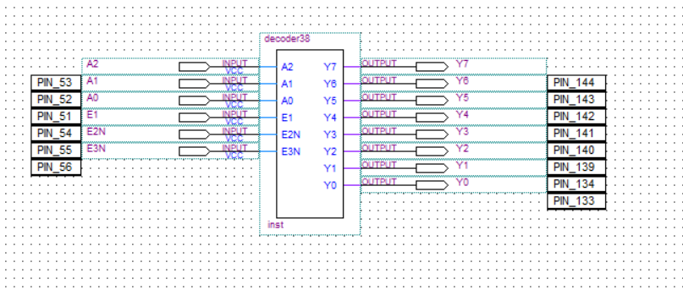
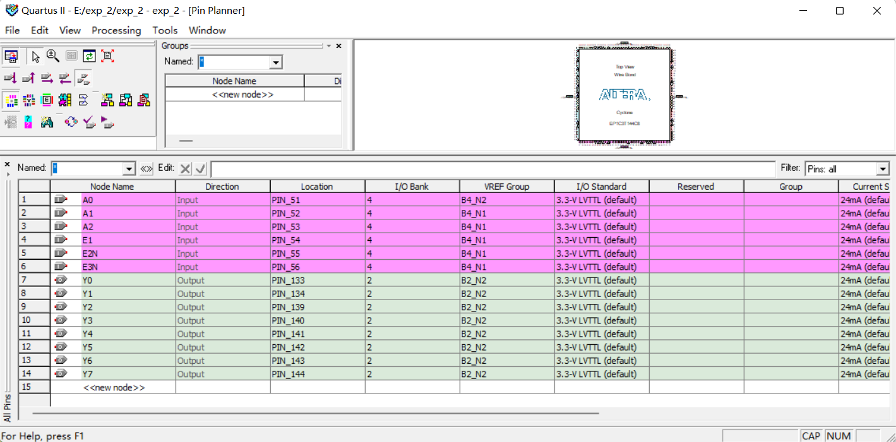
表2-2 74138功能表
输入 |  |  |  |  | 输出
E1 | E2+E3 | A2 | A1 | A0 | Y0 | Y1 | Y2 | Y3 | Y4 | Y5 | Y6 | Y7
1 | 0 | 0 | 0 | 0 | 0 | 1 | 1 | 1 | 1 | 1 | 1 | 1
1 | 0 | 0 | 0 | 1 | 1 | 0 | 1 | 1 | 1 | 1 | 1 | 1
1 | 0 | 0 | 1 | 0 | 1 | 1 | 0 | 1 | 1 | 1 | 1 | 1
1 | 0 | 0 | 1 | 1 | 1 | 1 | 1 | 0 | 1 | 1 | 1 | 1
1 | 0 | 1 | 0 | 0 | 1 | 1 | 1 | 1 | 0 | 1 | 1 | 1
1 | 0 | 1 | 0 | 1 | 1 | 1 | 1 | 1 | 1 | 0 | 1 | 1
1 | 0 | 1 | 1 | 0 | 1 | 1 | 1 | 1 | 1 | 1 | 0 | 1
1 | 0 | 1 | 1 | 1 | 1 | 1 | 1 | 1 | 1 | 1 | 1 | 0
0 | X | X | X | X | 1 | 1 | 1 | 1 | 1 | 1 | 1 | 1
X | 1 | X | X | X | 1 | 1 | 1 | 1 | 1 | 1 | 1 | 1

3．类似上述验证74138逻辑功能的实验步骤，用74138实现逻辑函数Z。也即使用已经设计好的74138器件，用原理图方式实现如下逻辑函数Z, 其中7420为四输入与非门，可以像放置input和output引脚一样，直接输入7420即可找到，然后直接引用库中已有的此器件，也可以自行设计一个四输入与非门（步骤同设计74138一样）。
, 实现该逻辑函数的电路原理图如图2-3所示，参考该图画出自己设计的电路图，并将测试结果记录在表2-3中。
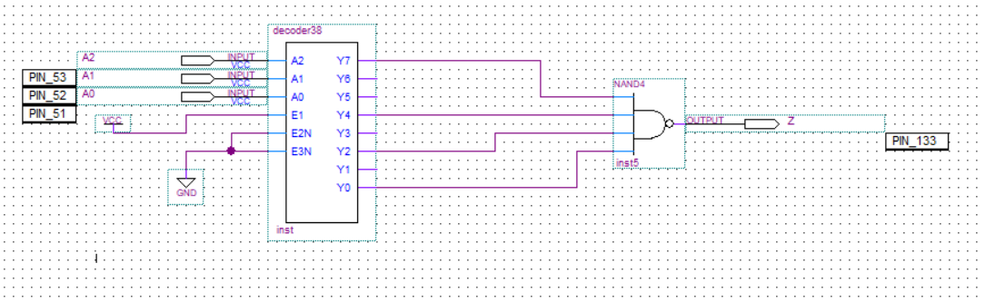
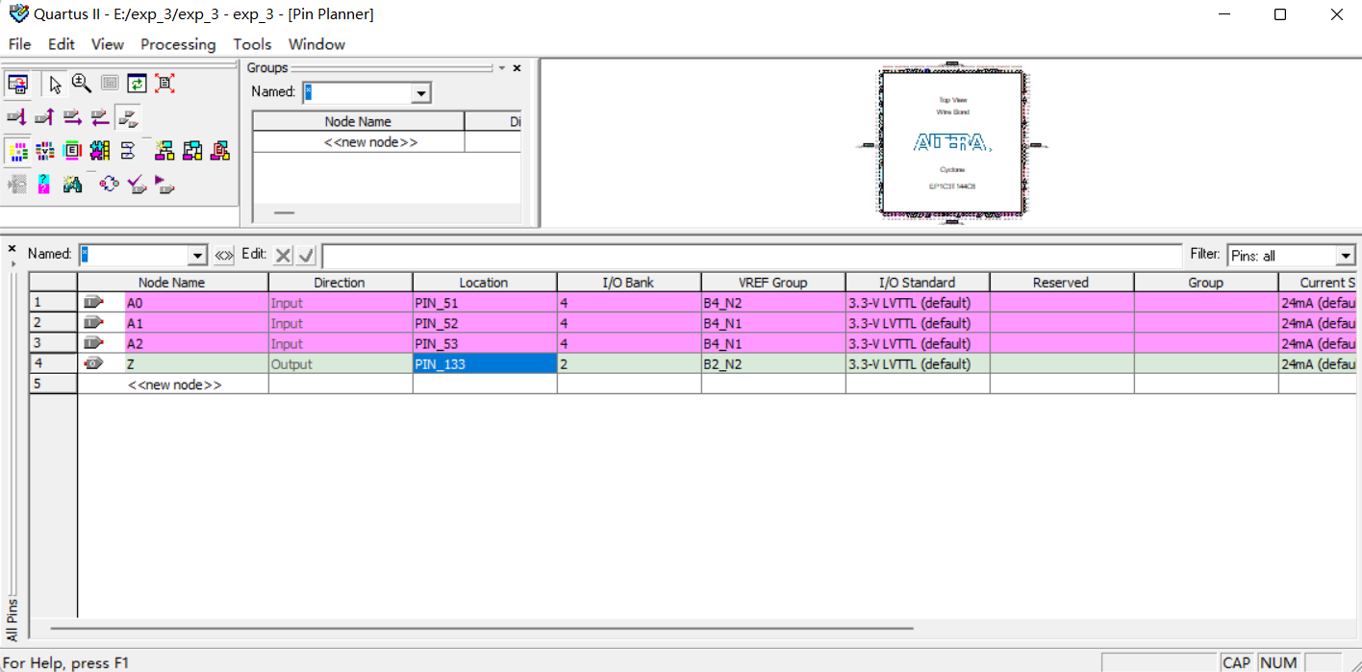
表2-3 逻辑函数Z的真值表
输入 |  |  |  |  | 输出
E1 | E2+E3 | A | B | C
1 | 0 | 0 | 0 | 0 | 1
1 | 0 | 0 | 0 | 1 | 0
1 | 0 | 0 | 1 | 0 | 1
1 | 0 | 0 | 1 | 1 | 0
1 | 0 | 1 | 0 | 0 | 1
1 | 0 | 1 | 0 | 1 | 0
1 | 0 | 1 | 1 | 0 | 0
1 | 0 | 1 | 1 | 1 | 1

- 实验总结
遇到的问题：设置引脚时，不太明确该如何设置哪一个。
如何解决：通过查看电路板图或电路板上的标注。
实验后的认识和感悟：更了解74138的构造及应用。

